Atividade Inner Join

Caio Oliveira Barreto - 2C

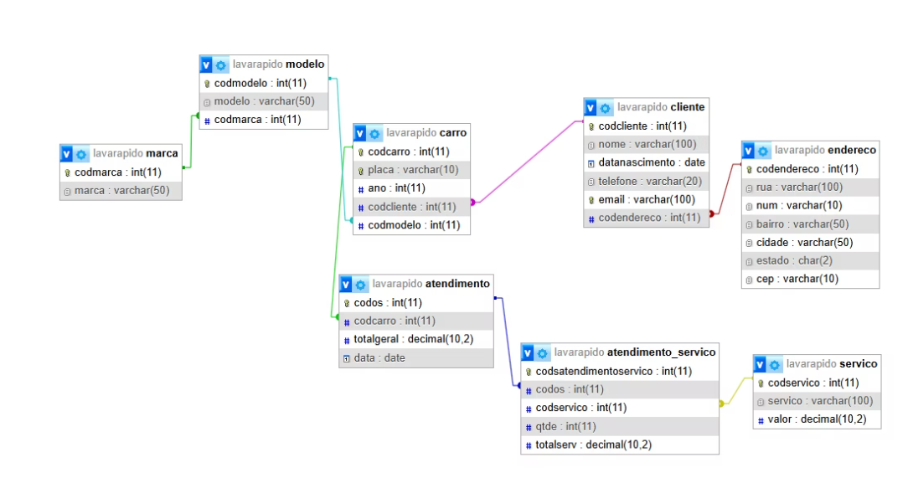

Início dos scripts:

* Pegar nome rua e cidade de todos:

SELECT

c.nome, e.rua, e.endereco

FROM

cliente c

INNER JOIN

endereco e

ON

c.codendereco = e.codendereco

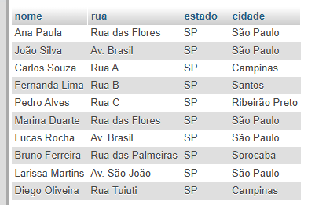

OS clientes que moram no bairro ‘Centro’

SELECT

c.nome,

c.telefone,

c.email,

e.rua,

e.num,

e.bairro,

e.cidade

FROM cliente c

JOIN endereco e ON c.codendereco = e.codendereco

WHERE e.bairro = 'Centro';

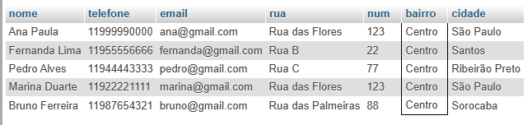

Descubra os clientes os clientes que moram na cidade de São Paulo e que nasceram antes de 1998

SELECT

c.nome,

c.datanascimento,

c.telefone,

e.rua,

e.num,

e.estado,

e.cidade,

e.bairro

FROM

cliente c

JOIN

endereco e

ON

c.codendereco = e.codendereco

WHERE

e.cidade = 'São Paulo'

AND

c.datanascimento < 1998-01-01

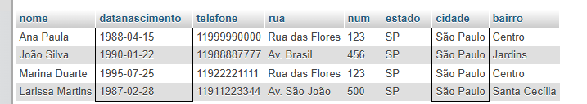

E se eu quero saber quais clientes nasceram no mês 08, para mandar uma mensagem de aniversário? Preciso do Join?

SELECT

nome, datanascimento, telefone, email

FROM

cliente

WHERE month(datanascimento) = 8;



Juntar clientes com seus carros, só de clientes com carro.

SELECT

cliente.nome,

carro.ano,

modelo.modelo,

marca.marca

From

cliente

JOIN

carro

ON

cliente.codcliente = carro.codcliente

JOIN

modelo

ON

carro.codmodelo = modelo.codmodelo

JOIN

marca

ON

modelo.codmarca = marca.codmarca

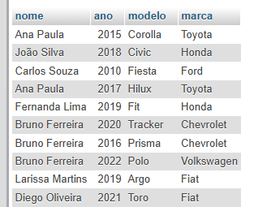

Só dos carros que possuem ano superior a 2019

SELECT

cliente.nome,

carro.ano,

modelo.modelo,

marca.marca

From

cliente

JOIN

carro

ON

cliente.codcliente = carro.codcliente

JOIN

modelo

ON

carro.codmodelo = modelo.codmodelo

JOIN

marca

ON

modelo.codmarca = marca.codmarca

where carro.ano > 2019

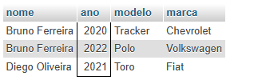

Nome, data nascimento, marca, modelo e serviços da marca Chevrolet

SELECT

c.nome,

sr.servico,

m.marca,

mo.modelo

FROM

cliente c

JOIN

carro car ON c.codcliente = car.codcliente

JOIN

atendimento a ON car.codcarro = a.codcarro

JOIN

atendimento_servico ats ON ats.codos = a.codos

JOIN

servico sr ON sr.codservico = ats.codservico

JOIN

modelo mo ON car.codmodelo = mo.codmodelo

JOIN

marca m ON mo.codmarca = m.codmarca

WHERE m.marca = 'Chevrolet';

Tabela vázia

Todos os serviços realizados:

SELECT

c.nome,

sr.servico,

sr.valor

FROM cliente c

JOIN carro car ON c.codcliente = car.codcliente

JOIN atendimento a ON car.codcarro = a.codcarro

JOIN atendimento_servico ats ON ats.codos = a.codos

JOIN servico sr ON sr.codservico = ats.codservico

